**TUGAS LATIHAN EXCEL**

**OLEH : AFRIZAL MAULANA KHASAN**

**NIM : 231240001424**

1. **RUMUS TANGGAL KEBERANGKATAN**

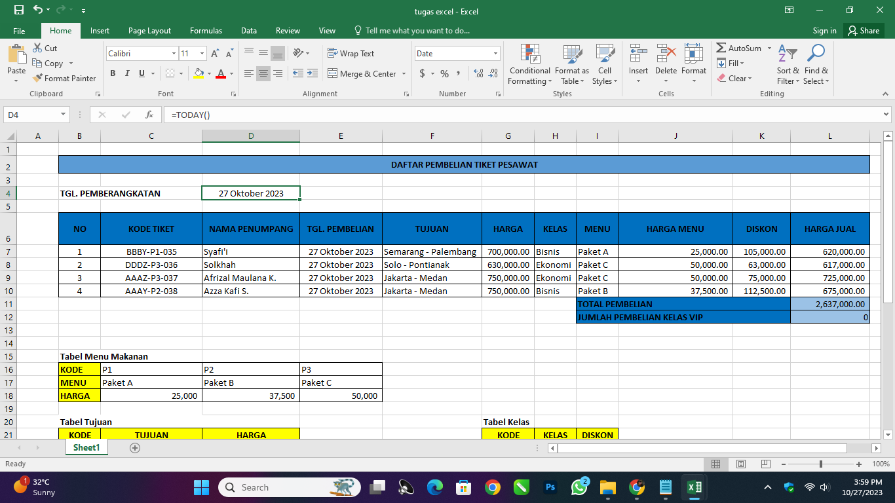

1. **RUMUS MENCARI TUJUAN**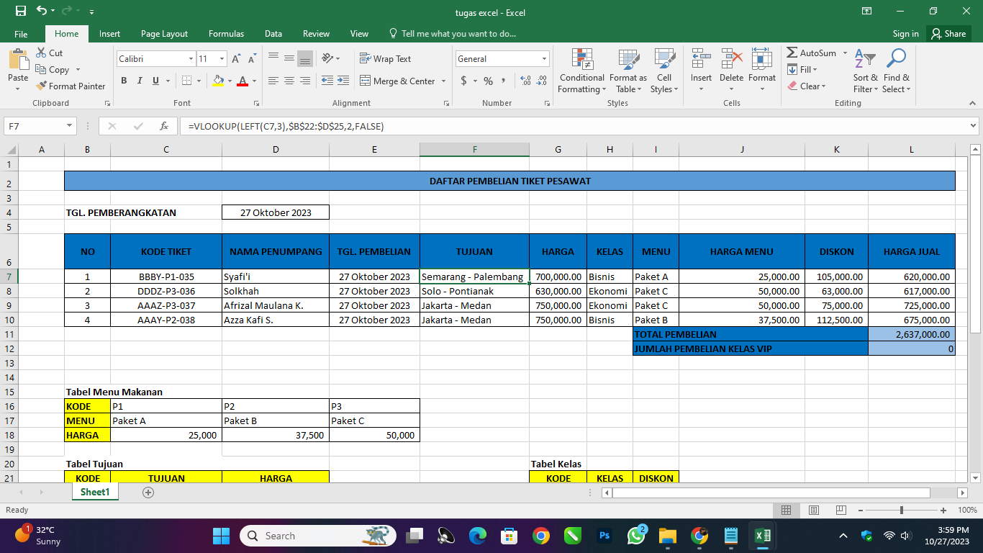
2. **RUMUS MENCARI HARGA**

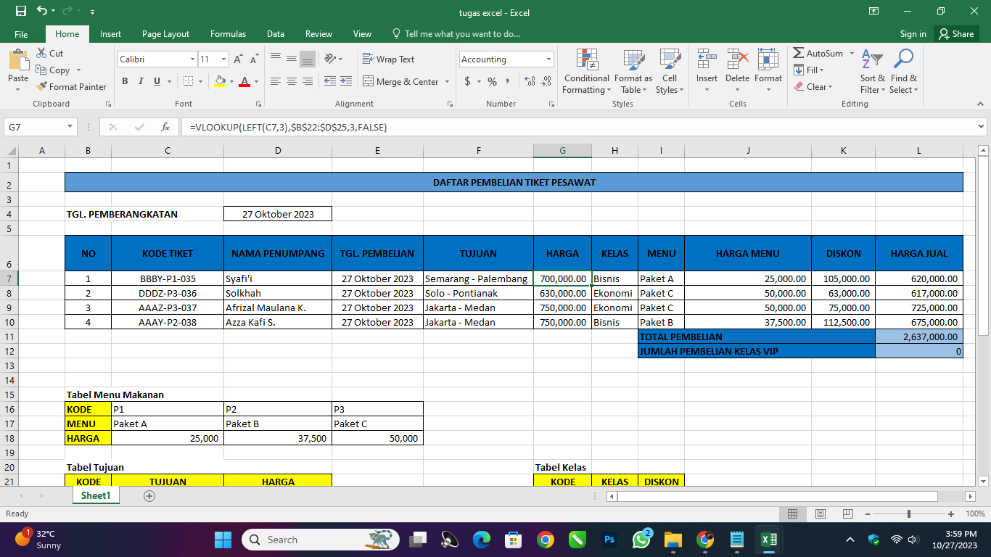

1. **RUMUS MENCARI KELAS**

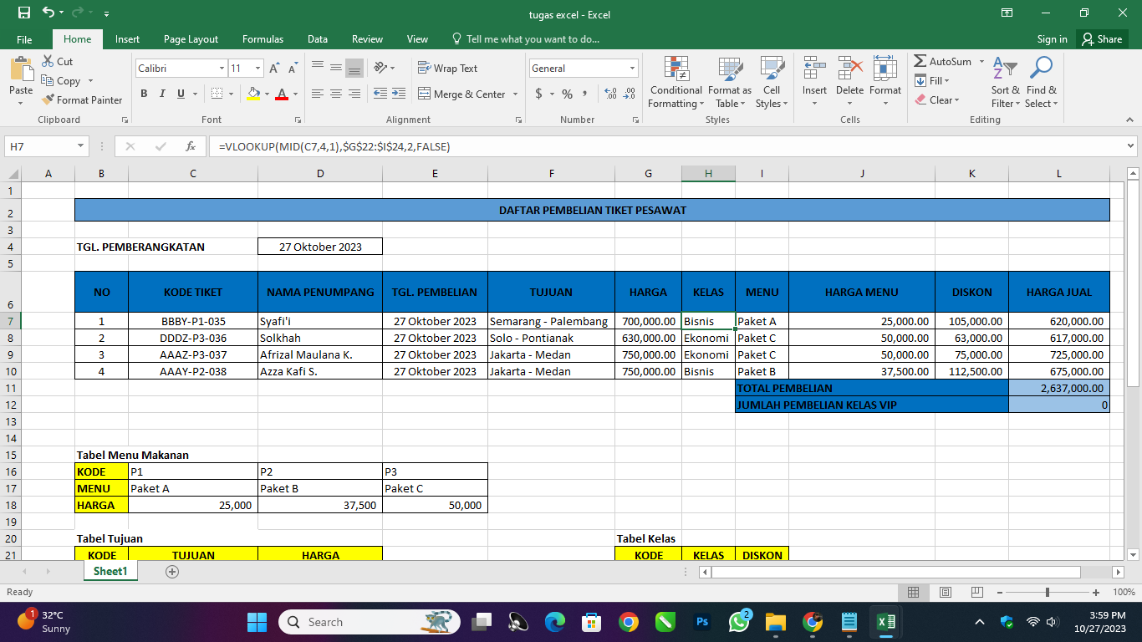

1. **RUMUS MENCARI MENU**

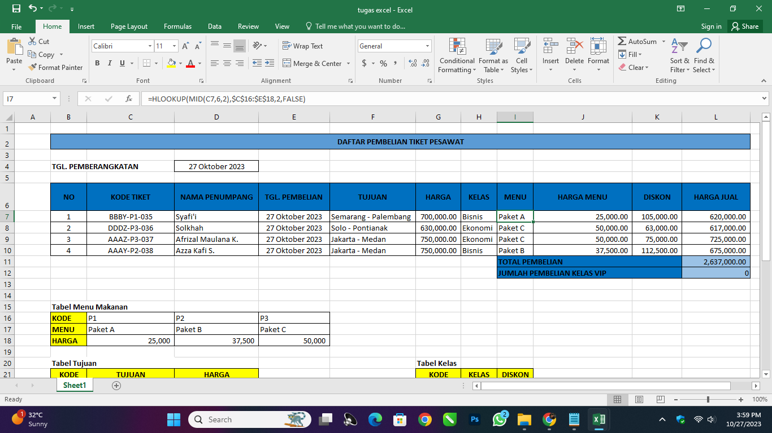

1. **RUMUS MENCARI HARGA MENU**

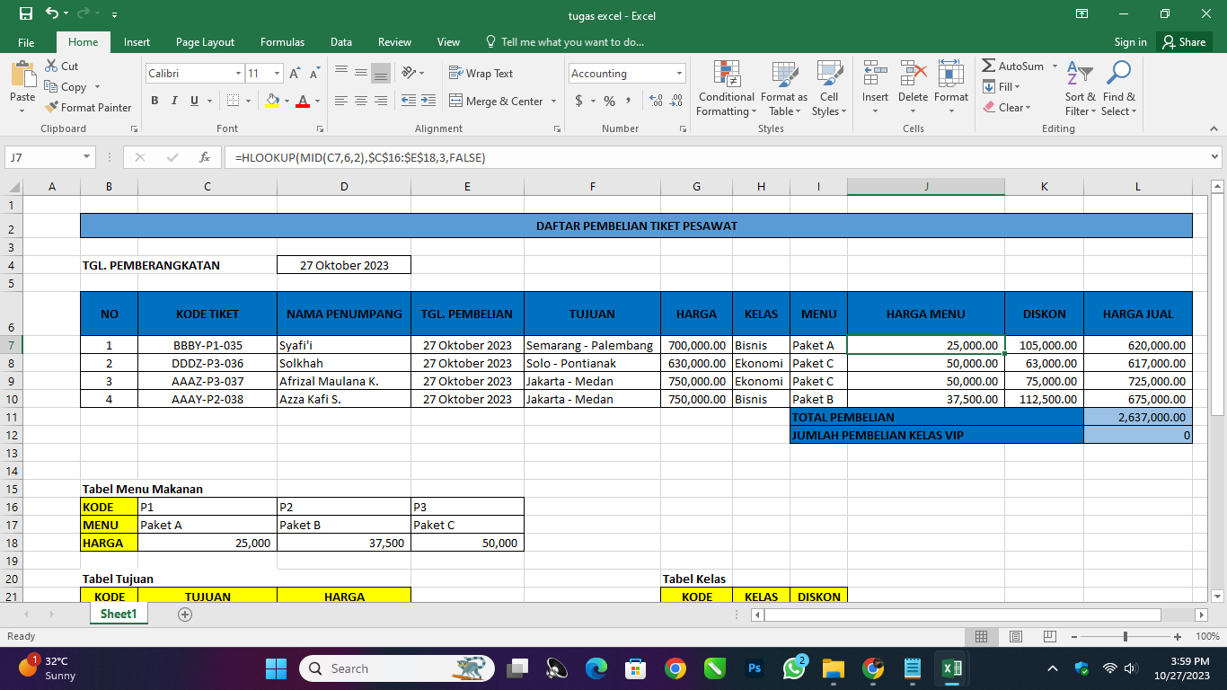

1. **RUMUS MENCARI DISKON**

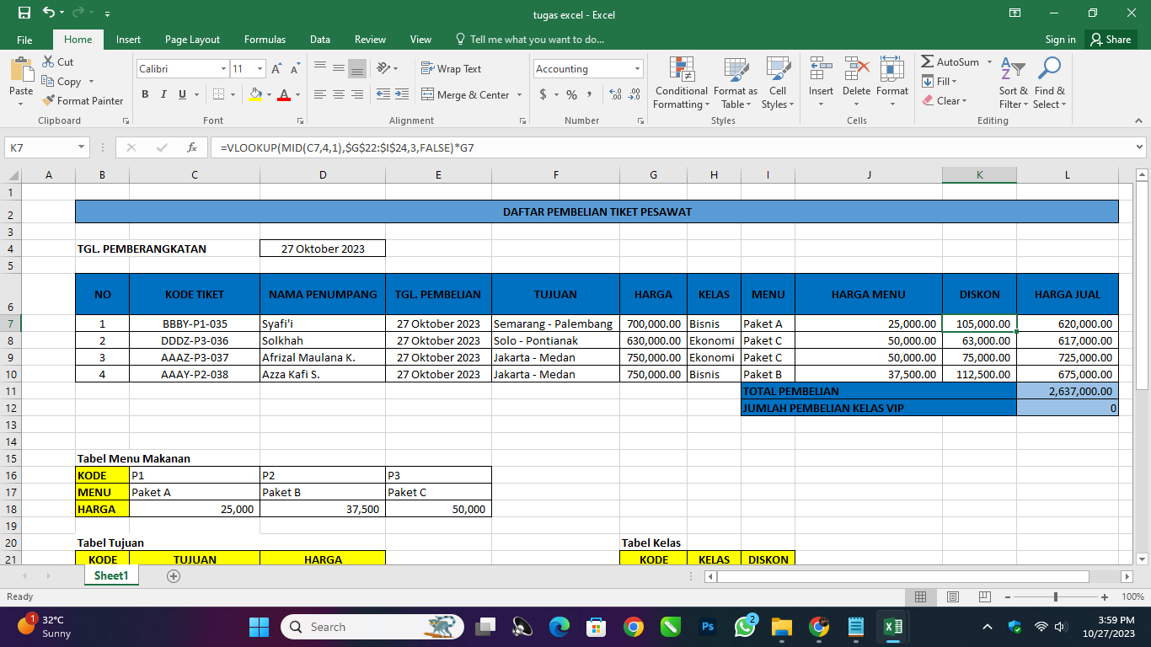

1. **RUMUS MENCARI HARGA JUAL**

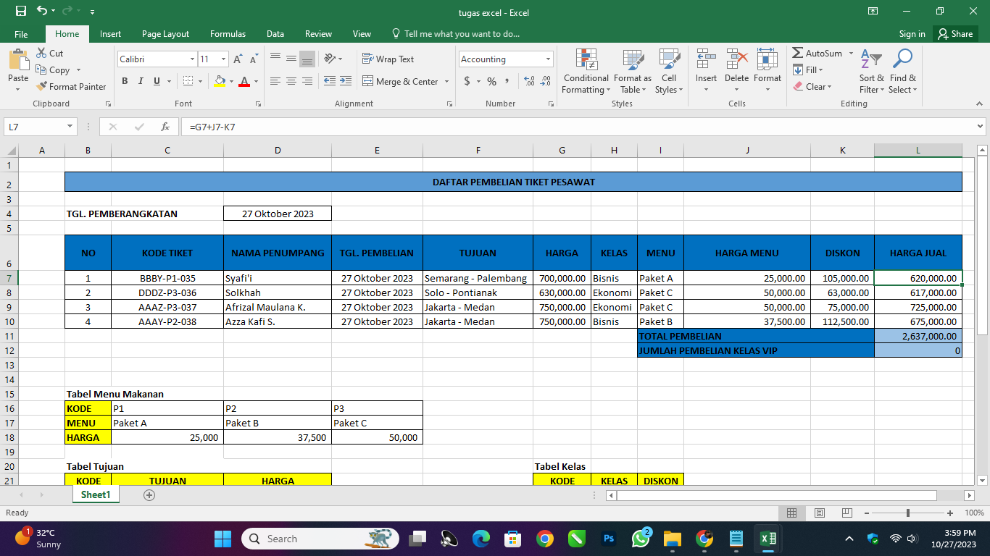

1. **RUMUS MENCARI TOTAL PEMBELIAN**

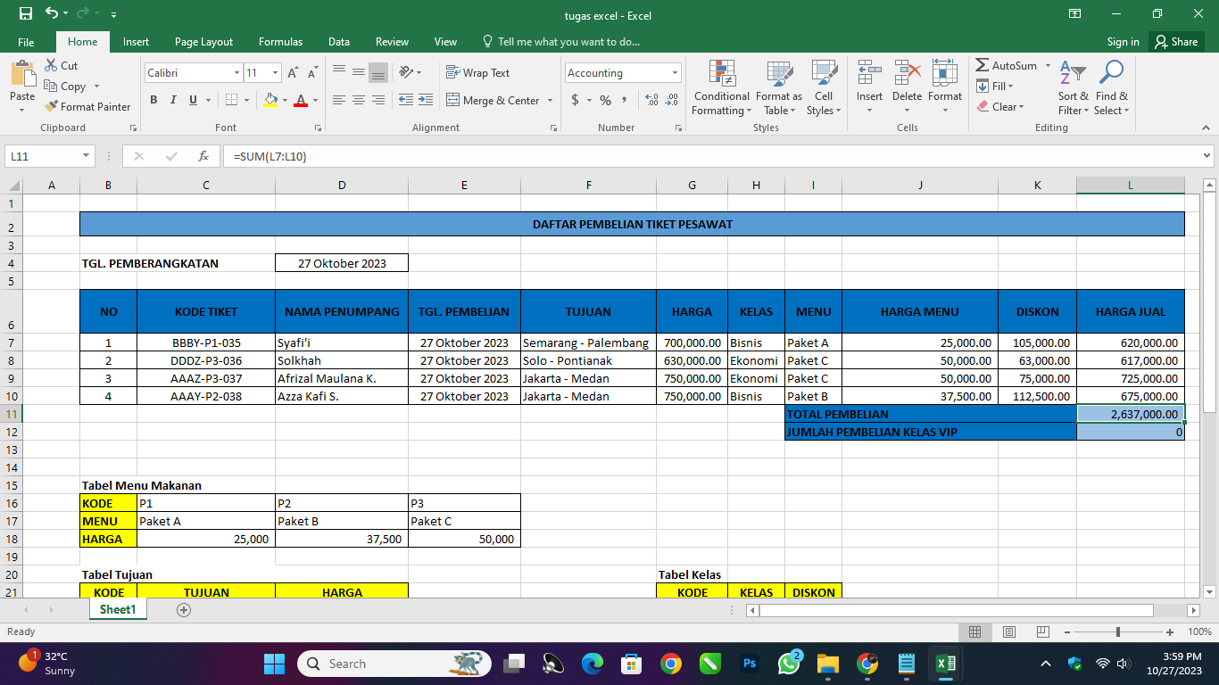

1. **MENCARI JUMLAH PENUMPANG VIP**

